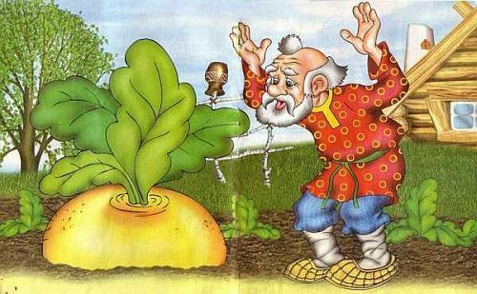

Воспитатель: Быкова. А. В.

Консультация для родителей
"Почему необходимо рассказывать и читать детям сказки?"

На море - океане, на острове Буяне
Стоит дерево - золотые маковки
По этому дереву ходит кот – Баюн;
Вверх идет – песню заводит
Вниз идет – сказки сказывает.

…А было это, голубчики, в старину, когда задумал дед Архип залезть на луну; тогда сказки по воздуху летали. Друг друга за крылышки хватали. А я за ними на золотом коне скакала да в мешок эти сказки собирала….

На всем протяжении периода человеческой истории, когда люди наслаждались силой языка, рассказывание сказок помогало детям и родителям прийти к уединению и отдохнуть.
С точки зрения ребенка - это возможность близко наблюдать благодушно настроенного родителя, понимать и доверять ему.
С точки зрения родителя – это великолепная возможность увидеть детское восприятие чуда и выразить свою заботу о ребенке не в повелительной форме.
Затрагивая эмоциональную жизнь ребенка, сказка дает утешение, облегчение, она предоставляет ребенку словесные картинки и символы, которые могут быть использованы им для понимания и выражения своих чувств. Она выдвигает героев, моделирует ситуации, над которыми можно подумать и оценить их. Она предлагает детям творческое проникновение в эмоциональные аспекты человеческого поведения, развивает способность к зрительному воображению, что особенно полезно, так у малышей часто не получается увидеть пути из эмоционального тупика.
Современные дети погружены в искусственный визуальный мир телевидения, компьютеров и видео. Непосредственно рассказанная сказка стимулирует внутренний взор. Но самое главное состоит в том, что сказка подчиняет к себе лишь потому, что доставляет удовольствие, как ребенку, так и родителю.
Сказка - это в первую очередь особая среда: через сказку ребенок совершенствуется в языке. Образность и ритмичность сказки помогают малышу сосредоточить внимание на происходящих в ней событиях. Структура сказочного текста, построенная на повторах, помогает запоминанию.
Естественно, слушать сказку можно лишь в том случае, если в работу включается переживание и воображение. Но развитие памяти, внимания, речи и воображения всего лишь «побочные» следствия взаимодействия сказки и ребенка. То есть это развитие возможно лишь потому, что сказка близка ребенку по мироощущению и помогает ему решить фундаментальную психологическую задачу адаптации к реальности. Сказка помогает ему обрести эмоциональный комфорт и примирится с окружающим его непонятным и часто пугающим миром. С точки зрения психоанализа сказки – матрицы типичных психологических проблем детей. Сказка устроена так, что ребенок легко отождествляется с кем - то из ее персонажей и через воображаемые приключения приобретает опыт разрешения конфликтов. Именно поэтому она обладает своеобразным психотерапевтическим эффектом. Но учит сказка не в лоб, как басня. Мораль не свойственна сказке. Ее советы скрыты, часто не однозначны, предлагаемые решения многослойны – т. е. сказка, ко всему прочему, еще и учит ребенка выбирать. Что обнаруживает для себя маленький ребенок в той или иной народной сказке? Именно сказка приобщает ребенка к миру искусства: учит понимать и любить художественное слово, видеть прекрасное в живописных полотнах, слушать музыку. Заинтересовать, привить любовь к искусству можно в том случае, если родители сами хорошо разбираются в ней, на чем сделать акцент. Существует множество методической литературы, о том, как знакомить ребенка с жанром сказки. Что же должен знать родитель об этом жанре, каким материалом в области искусства владеть?
Сказка – эпическое повествование, преимущественно прозаического характера, с установкой на вымысел; отражает древнейшие представления народа о жизни и смерти, о добре и зле; рассчитана на устную передачу, поэтому один и тот же сюжет имеет несколько вариантов. Сказочные истории носят фантастический характер, но они не являются обычной фантазией сказателя.
А.Н. Афанасьев писал: « Сказка не пустая складка, в ней, как и вообще во всех созданиях целого народа, не могло быть и в самом деле нет, ни нарочно сочиненной лжи, ни намеренного уклонения от действительности мира». Феномен сказки, ее очарование в по-особому организованном повествовании, в использовании сказочных формул, символической образности. Фольклорная сказка обладает тремя признаками: устная форма бытования сказки не записывались, а передавались от сказателя к сказателю в устной форме; коллективное авторство у сказки нет конкретного автора, каждый сказатель привносил в сюжет, что то свое. Поэтому существует несколько вариантов сказки; анонимность, мы не можем назвать фамилии и имена людей, придумавшие сказочные сюжеты.
Тысячи лет сказка накапливала духовный опыт русского народа. Оказывала влияние чудодейственной силы на человеческую душу. Воспитывала. Помогала становится мудрее.
«… Какая бы тень ни набежала на вашу жизнь – посетит ли вас тревога о судьбе России, - придут ли вам «мысли честные», о вашей личной судьбе, или просто жизнь покажется «несносной раной» - вспомните о русской сказке и прислушайтесь к ее тихому, древнему, мудрому голосу…. Она ни на что не притязает, никому не навязывается, ничего не затевает. «Не любо – не слушай….» Она как цвет незаметных и неведомых полевых цветов, а духовный смысл ее – как тонкий и благоуханный мед: попробуешь – слышишь на языке все неизреченное естество родной природы: запах родной земли, и зной родного солнца, и что то тонкое и богатое, вечное юное и вечно древнее…» И.А. Ильин.
«По-моему, цель сказочника заключается в том, чтобы какою угодно ценою воспитать в ребенке человечность – эту дивную способность человека волноваться чужими несчастиями, радоваться радостям другого, переживать чужую судьбу как свою» К.И. Чуковский.
«Сказка – это духовное богатство народной культуры, познавая которые ребенок познает сердцем родной народ. Без сказки – живой яркой овладевшей сознанием и чувствами ребенка, невозможно представить детское мышление детскую речь, как определенную ступень человеческого мышления и речи». В.А. Сухомлинский.
Сказка – дает первые уроки нравственности, формирует представление о добре и зле; о дружбе, взаимопомощи, доброжелательности. Учит жизни, вселяет веру в то, что правда восторжествует над ложью.
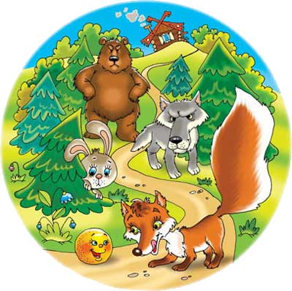

Используемая литература:
- Микляева Н.В.; Толстикова С.Н.; Целикина Н.П.; «Сказкотерапия в ДОУ и семье», ТЦ Сфера, 2010г.
- «Психология сказки». Франц М. Л фон. (Толкование волшебных сказок).
- Пропп В.Я. «Исторические корни волшебной сказки», 1986г.
- Гурович Л.М. «Ребёнок и книга». СПБ, 2004г.
- Князева О.Л. «Приобщение детей к истокам русской народной культуры» СПБ, 2000г
- Евсюкова Л.Б. «Воспитание сказкой» М.2000г

